ФЕДЕРАЛЬНОЕ АГЕНТСТВО ЖЕЛЕЗНОДОРОЖНОГО ТРАНСПОРТА
Федеральное государственное бюджетное образовательное учреждение высшего профессионального образования
«Петербургский государственный университет путей сообщения
Императора Александра I»
(ФГБОУ ВПО ПГУПС)

Кафедра «Экономика транспорта»

РАБОЧАЯ ПРОГРАММА
дисциплины
«ЭКОНОМИКА ТРАНСПОРТА» (Б1.В.ДВ.3.1)
для направления
38.03.06 «Торговое дело»

по профилю
«Коммерция»

Форма обучения – очная, заочная

Санкт-Петербург
2016
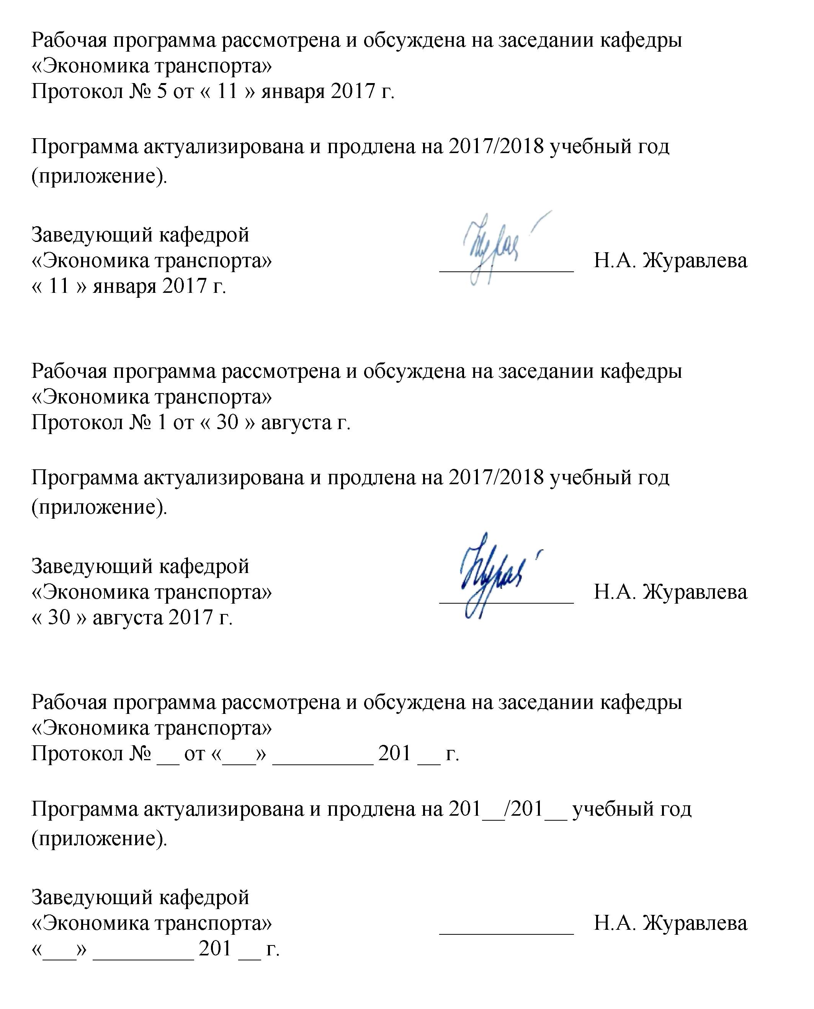

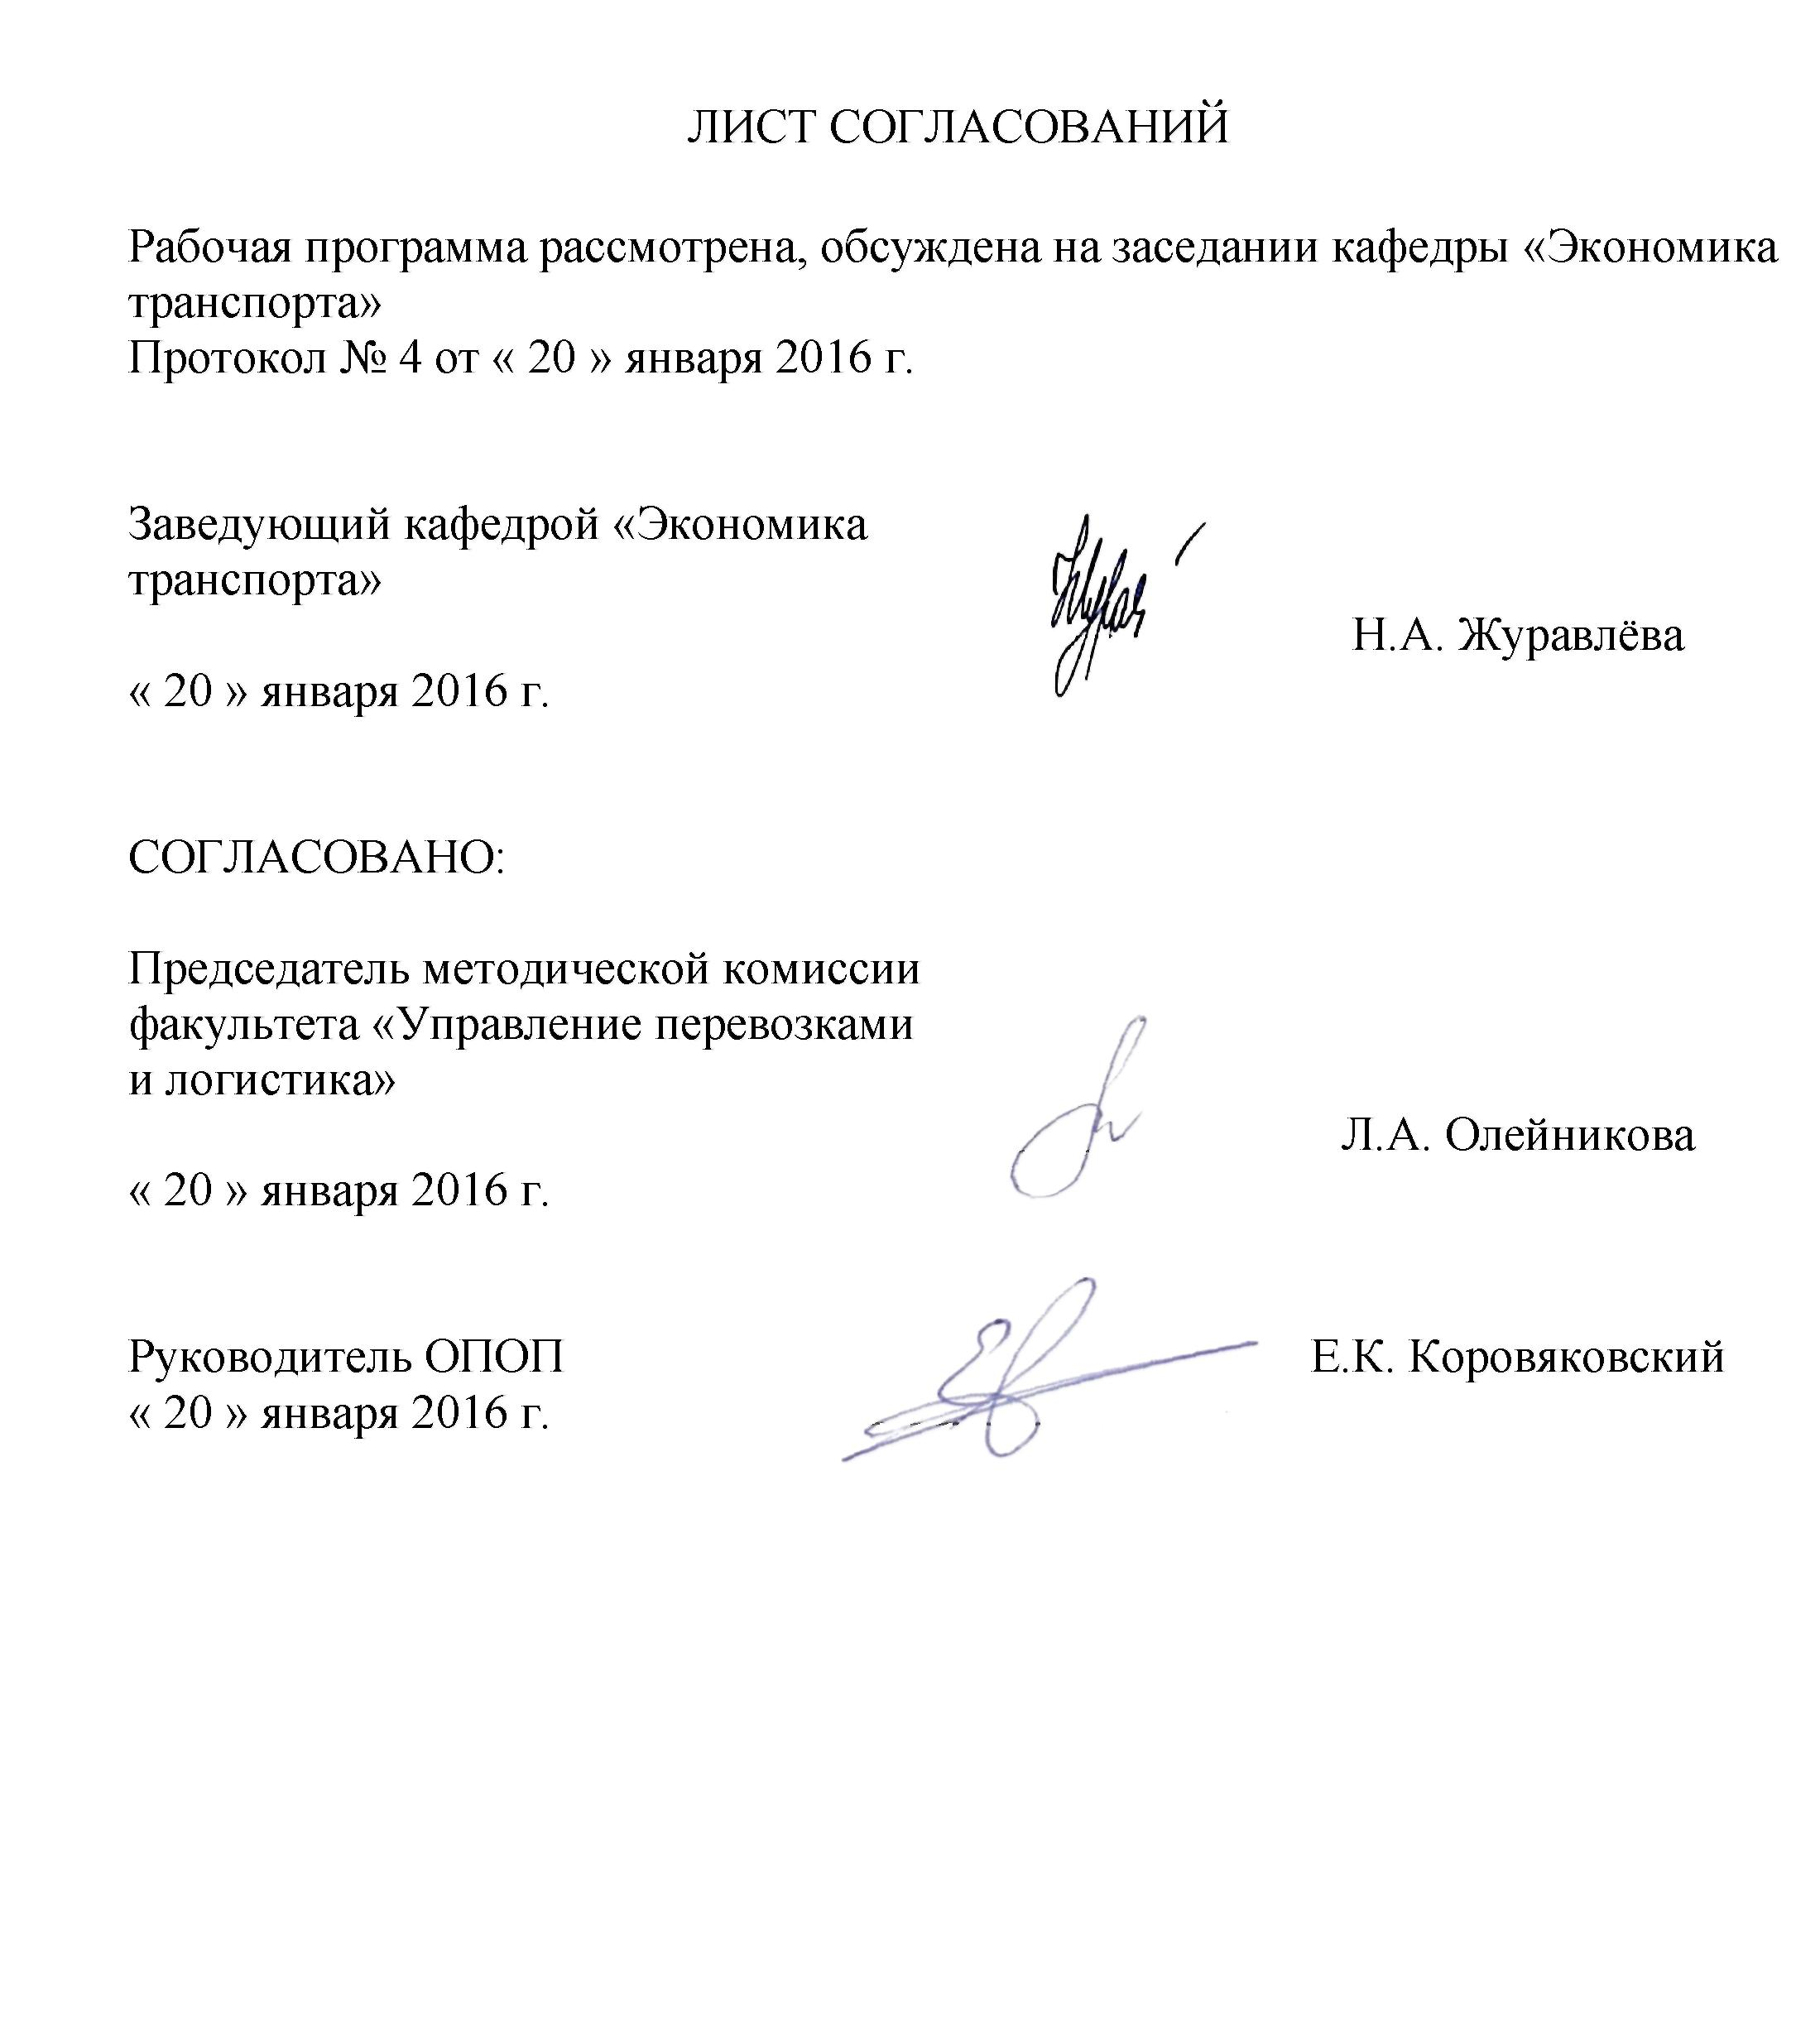

1 Цели и задачи дисциплины
Рабочая программа составлена в соответствии с ФГОС ВО, утвержденным «12» ноября 2015 г., приказ № 1334 по направлению подготовки 38.03.06 «Торговое дело» по дисциплине «Экономика транспорта»
(Б1.В.ДВ.3.1).
Целями освоения дисциплины «Экономика транспорта» являются:
- формирование у студентов системы экономических знаний по основам построения, расчета и анализа современной системы показателей, характеризующих деятельность транспортных организаций;
- приобретение навыков расчета и оценки на основе действующей нормативно-правовой базы и современных методик экономических показателей деятельности транспортных организаций;
- овладение методикой экономической оценки результатов деятельности транспортных организаций.
Для достижения поставленной цели решаются следующие задачи:
- овладение понятийным аппаратом экономики транспорта;
- формирование представления о сущности экономических понятий, их роли в хозяйственных процессах;
- ознакомление с целями и задачами субъектов экономической деятельности;
- изучение механизмов государственного, рыночного регулирования экономических процессов в отрасли;
- получение навыков самостоятельного овладения новыми знаниями в области экономики транспорта.

2 Перечень планируемых результатов обучения по дисциплине, соотнесенных с планируемыми результатами освоения основной профессиональной образовательной программы
Планируемыми результатами обучения по дисциплине являются: приобретение знаний, умений и навыков.
В результате освоения дисциплины обучающийся должен:
ЗНАТЬ:
- основные понятия, принципы и задачи транспортного бизнеса, мировой и отечественный опыт организации работы транспортных компаний, тенденции развития транспортного бизнеса;
- нормативно-правовую базу создания и функционирования транспортной компании, основы налогообложения, страхование рисков;
- бизнес-процессы транспортных организаций;
- основы управления транспортной компанией и ее бизнес-взаимодействия со смежными структурами;
- правовые и экономические основы регулирования бизнес-процессов при организации торгового дела;
-экономику транспорта и ее особенности;
- основные производственные фонды и оборотные средства на транспорте;
- организацию труда и заработной платы на транспорте; издержки и себестоимость;
- порядок составления технико-экономического обоснования при организации торгового дела.
УМЕТЬ:
- классифицировать транспортные бизнес-процессы и управлять ими;
- управлять рисками при организации торгового дела;
- определять бизнес-привлекательность отдельных видов транспортной деятельности на основе технико-экономических расчетов;
- составлять бизнес-прогнозы относительно объема продаж, спроса на перевозки и их привлекательности;
- реализовывать стратегию транспортной организации в процессе организации торгового дела и достижение его наибольшей эффективности ;
- эффективно использовать материальные, финансовые и людские ресурсы;
- оптимизировать использование технических средств и прогрессивных технологий в целях снижения себестоимости производства, обеспечения их эффективности;
- уметь находить компромисс между различными требованиями (стоимости, качества, безопасности и сроков исполнения) при долгосрочном и краткосрочном планировании торгового дела и выбирать рациональное решение.
ВЛАДЕТЬ:
- специальной экономической терминологий и лексикой, методами планирования показателей в торговом деле;
- методами экономической оценки финансово-хозяйственной деятельности транспортных организаций на рынке транспортных услуг;
- методами технико-экономического обоснования при принятии решения о планировании работы и организации бизнес-процессов в транспортных компаниях;
- методами оценки экономической эффективности систем управления в торговом деле.
Изучение дисциплины направлено на формирование следующих общекультурных компетенций (ОК):
- способность использовать основы философских знаний, анализировать главные этапы и закономерности исторического развития для осуществления социальной значимости своей деятельности (ОК-2).
Изучение дисциплины направлено на формирование следующих профессиональных компетенций (ПК), соответствующих видам профессиональной деятельности, на которые ориентирована программа бакалавриата:
проектная деятельность:
- способность разрабатывать проекты профессиональной деятельности ( торгово-технологические, маркетинговые, рекламные и(или) логистические процессы) с использованием информационных технологий (ПК-12).
Область профессиональной деятельности обучающихся, освоивших данную дисциплину, приведена в п. 2.1 общей характеристики ОПОП.
Объекты профессиональной деятельности обучающихся, освоивших данную дисциплину, приведены в п. 2.2 общей характеристики ОПОП.

3. Место дисциплины в структуре основной профессиональной образовательной программы
Дисциплина «Экономика транспорта» относится к вариативной части и является дисциплиной по выбору обучающегося.
4. Объем дисциплины и виды учебной работы
Для очной формы обучения:
Вид учебной работы | Всего часов | Семестр
Вид учебной работы | Всего часов | 6
Контактная работа (по видам учебных занятий) | 32 | 32
В том числе:
- лекции (Л) | 16 | 16
- практические занятия (ПЗ) | 16 | 16
- лабораторные работы (ЛР) | - | -
Самостоятельная работа (СРС) (всего) | 31 | 31
Контроль | 45 | 45
Форма контроля знаний | Э | Э
Общая трудоемкость: час / з.е. | 108/ 3 | 108/ 3

Для заочной формы обучения:

Вид учебной работы | Всего часов | Курс
Вид учебной работы | Всего часов | 3
Контактная работа (по видам учебных занятий) | 8 | 8
В том числе:
- лекции (Л) | 4 | 4
- практические занятия (ПЗ) | 4 | 4
- лабораторные работы (ЛР) | - | -
Самостоятельная работа (СРС) (всего) | 91 | 91
Контроль | 9 | 9
Форма контроля знаний | Э | Э
Общая трудоемкость: час / з.е. | 108/ 3 | 108/ 3

Примечание:
Э - экзамен
5 Содержание и структура дисциплины
5.1 Содержание дисциплины
№ п/п | Наименование раздела дисциплины | Содержание раздела
1 | Понятие дисциплины «Экономика транспорта». Виды транспортных организаций. Управление и планирование в транспортной компании | Транспортная компания как субъект рынка транспортных услуг.  Нормативно правовое регулирование деятельности транспортных организаций в Российской Федерации.  Организационная структура управления транспортной организацией (на примере ОАО «РЖД»).  Планирование и бюджетирование в транспортной организации.
2 | Планирование грузовых и пассажирских перевозок транспортных компаний на рынке транспортных услуг | Планирование объемов работы транспортной организации на рынке грузовых перевозок  Планирование объемов работы транспортной организации на рынке пассажирских перевозок.  Организация и управление эксплуатационной работой транспортных организаций (на примере ОАО «РЖД»).
3 | Управление капиталом транспортной компании | Управление основным капиталом транспортной организации.  Управление оборотным капиталом транспортной организации.  Управление интеллектуальной собственностью транспортной организации.
4 | Организация и планирование труда и заработной платы транспортной компании | . Понятие организации труда. Особенности сферы деятельности и организации труда на железнодорожном транспорте.  Понятие оплаты труда и заработной платы. Номинальная и реальная заработная плата. Функции заработной платы и основные принципы организации оплаты труда. Формы и системы оплаты труда.
5 | Доходы и расходы транспортной компании. Порядок формирования финансовых результатов | Расходы транспортных организаций и порядок их формирования. Себестоимость транспортной услуги.  Ценообразование в транспортной организации. Транспортные тарифы.  Доходы транспортной организации и формирование её финансовых результатов.
6 | Оценка экономической деятельности транспортной организации по портфелям бизнеса. | Стратегии и миссии транспортной организации, переход от управления по видам деятельности к управлению по видам бизнеса (на примере ОАО «РЖД»). Целевой бизнес-портфель холдинга «РЖД»  Понятие оценки. Методы оценки. Оценка финансовых результатов по видам бизнеса. Методы оценки бизнеса. Определение рентабельности деятельности транспортной организации по портфелям бизнеса.

5.2 Разделы дисциплины и виды занятий
Для очной формы обучения:
№ п/п | Наименование раздела дисциплины | Л | ПЗ | ЛР | СРС
 | Понятие дисциплины «Экономика транспорта». Виды транспортных организаций. Управление и планирование в транспортной компании | 2 | 2 | - | 5
 | Планирование грузовых и пассажирских перевозок транспортных компаний на рынке транспортных услуг | 2 | 4 | - | 5
 | Управление капиталом транспортной компании | 2 | 2 | - | 5
 | Организация и планирование труда и заработной платы транспортной компании | 2 | 2 | - | 5
 | Доходы и расходы транспортной компании. Порядок формирования финансовых результатов | 4 | 2 | - | 5
 | Оценка экономической деятельности транспортной организации по портфелям бизнеса. | 4 | 4 | - | 6
 | Итого | 16 | 16 |  | 31
Для заочной формы обучения:

№ п/п | Наименование раздела дисциплины | Л | ПЗ | ЛР | СРС
 | Понятие дисциплины «Экономика транспорта». Виды транспортных организаций. Управление и планирование в транспортной компании | 0.5 | - | - | 15
 | Планирование грузовых и пассажирских перевозок транспортных компаний на рынке транспортных услуг | 0,5 | 1 | - | 15
 | Управление капиталом транспортной компании | 0,5 | 1 | - | 15
 | Организация и планирование труда и заработной платы транспортной компании | 0.5 | 1 | - | 15
 | Доходы и расходы транспортной компании. Порядок формирования финансовых результатов | 1 | - | - | 15
 | Оценка экономической деятельности транспортной организации по портфелям бизнеса. | 1 | 1 | - | 16
 | Итого | 4 | 4 |  | 91

6 Перечень учебно-методического обеспечения для самостоятельной работы обучающихся по дисциплине

№  п/п | Наименование раздела | Перечень учебно-методического обеспечения
 | Понятие дисциплины «Экономика транспорта». Виды транспортных организаций. Управление и планирование в транспортной компании | 1. Экономика железнодорожного транспорта: учебник / Н.П. Терешина, В.Г. Галабурда, В.А. Токарев и др.; под ред. Н.П. Терешиной, Б.М. Лапидуса. – М.: ФГОУ «Учебно-методический центр по образованию на железнодорожном транспорте», 2011. – 676 с.  2 . Журавлева Н. А. Экономика рынка транспортных услуг : учеб. пособие – СПб: Петербургский государственный университет путей сообщения, 2013.– 78 с.
 | Планирование грузовых и пассажирских перевозок транспортных компаний на рынке транспортных услуг | 1. Экономика железнодорожного транспорта: учебник / Н.П. Терешина, В.Г. Галабурда, В.А. Токарев и др.; под ред. Н.П. Терешиной, Б.М. Лапидуса. – М.: ФГОУ «Учебно-методический центр по образованию на железнодорожном транспорте», 2011. – 676 с.  2 . Журавлева Н. А. Экономика рынка транспортных услуг : учеб. пособие – СПб: Петербургский государственный университет путей сообщения, 2013.– 78 с.  3. Казанская Л.Ф., Артимович В.М., Щербанюк И.А., Бондарь С.Г. Экономика транспортной организации: методические указания к практическим работам – СПб.: Петербургский государственный университет путей сообщения, 2014, часть 1и часть 2.
 | Управление капиталом транспортной компании | 1. Экономика железнодорожного транспорта: учебник / Н.П. Терешина, В.Г. Галабурда, В.А. Токарев и др.; под ред. Н.П. Терешиной, Б.М. Лапидуса. – М.: ФГОУ «Учебно-методический центр по образованию на железнодорожном транспорте», 2011. – 676 с.  2 . Журавлева Н. А. Экономика рынка транспортных услуг : учеб. пособие – СПб: Петербургский государственный университет путей сообщения, 2013.– 78 с.
 | Организация и планирование труда и заработной платы транспортной компании | 1. Экономика железнодорожного транспорта: учебник / Н.П. Терешина, В.Г. Галабурда, В.А. Токарев и др.; под ред. Н.П. Терешиной, Б.М. Лапидуса. – М.: ФГОУ «Учебно-методический центр по образованию на железнодорожном транспорте», 2011. – 676 с.  2. Казанская Л.Ф., Артимович В.М., Щербанюк И.А., Бондарь С.Г. Экономика транспортной организации: методические указания к практическим работам – СПб.: Петербургский государственный университет путей сообщения, 2014, часть 1и часть 2.
 | Доходы и расходы транспортной компании. Порядок формирования финансовых результатов | 1. Экономика железнодорожного транспорта: учебник / Н.П. Терешина, В.Г. Галабурда, В.А. Токарев и др.; под ред. Н.П. Терешиной, Б.М. Лапидуса. – М.: ФГОУ «Учебно-методический центр по образованию на железнодорожном транспорте», 2011. – 676 с.  2 . Журавлева Н. А. Экономика рынка транспортных услуг : учеб. пособие – СПб: Петербургский государственный университет путей сообщения, 2013.– 78 с.  3. Казанская Л.Ф., Артимович В.М., Щербанюк И.А., Бондарь С.Г. Экономика транспортной организации: методические указания к практическим работам – СПб.: Петербургский государственный университет путей сообщения, 2014, часть 1и часть 2.
 | Оценка экономической деятельности транспортной организации по портфелям бизнеса. | 1. Экономика железнодорожного транспорта: учебник / Н.П. Терешина, В.Г. Галабурда, В.А. Токарев и др.; под ред. Н.П. Терешиной, Б.М. Лапидуса. – М.: ФГОУ «Учебно-методический центр по образованию на железнодорожном транспорте», 2011. – 676 с.  2 . Журавлева Н. А. Экономика рынка транспортных услуг : учеб. пособие – СПб: Петербургский государственный университет путей сообщения, 2013.– 78 с.

7 Фонд оценочных средств для проведения текущего контроля успеваемости и промежуточной аттестации обучающихся по дисциплине
Фонд оценочных средств по дисциплине «Экономика транспорта» является неотъемлемой частью рабочей программы и представлен отдельным документом, рассмотренным на заседании кафедры «Экономика транспорта» и утвержденным заведующим кафедрой.
8 Перечень основной и дополнительной учебной литературы, нормативно-правовой документации и других изданий, необходимых для освоения дисциплины
8.1 Перечень основной учебной литературы, необходимой для освоения дисциплины
- Экономика железнодорожного транспорта. / Н.П. Терешина, В.Г. Галабурда, В.А. Токарев и др. [Электронный ресурс] : Учебники — Электрон. дан. — М. : УМЦ ЖДТ, 2012. — 536 с. — Режим доступа: http://e.lanbook.com/book/4191
- Журавлева Н. А. Экономика рынка транспортных услуг : учебное пособие. ФБГОУ ВПО ПГУПС. - Санкт-Петербург : ФГБОУ ВПО ПГУПС, 2015. - 79 с.

8.2 Перечень дополнительной учебной литературы, необходимой для освоения дисциплины
1.Волков А.Б. Оценка экономической эффективности инвестиций и инноваций на железнодорожном транспорте: уч. пос. для вузов. М.: УМЦ по образованию на железнодорожном транспорте, 2009 - Режим доступа: http://e.lanbook.com/book/58942

8.3 Перечень нормативно-правовой документации, необходимой для освоения дисциплины
1.Трудовой кодекс Российской Федерации [Электронный ресурс]: федер. закон от 30.12.2001г. № 197-ФЗ – Режим доступа: Консультант плюс.
2.Налоговый кодекс Российской Федерации: [Электронный ресурс]: федер. закон часть первая от 31 июля 1998 г. № 146-ФЗ и часть вторая от 05 августа 2000 года № 117-ФЗ – Режим доступа: Консультант плюс.
3.Гражданский кодекс Российской Федерации: [Электронный ресурс]: федер. закон в 4 ч.: по состоянию на 08.12.2015г. – Режим доступа: Консультант плюс.
4. «О железнодорожном транспорте в Российской Федерации»: Федеральный закон от 10 января 2003 г. №17-ФЗ (с дополнениями и изменениями)
5.«Устав железнодорожного транспорта Российской Федерации»: Федеральный закон от 10 января 2003 г. №18-ФЗ (с дополнениями и изменениями)
6.Транспортная стратегия РФ на период до 2030 года, утв. Распоряжением Правительства РФ №1734-р от 22.11.2008 г.

8.4 Другие издания, необходимые для освоения дисциплины
1. Казанская Л.Ф., Артимович В.М., Щербанюк И.А., Бондарь С.Г. Экономика транспортной организации: методические указания к практическим работам – СПб: Петербургский государственный университет путей сообщения, 2014, часть 1и часть 2.

9. Перечень ресурсов информационно-телекоммуникационной сети «Интернет», необходимых для освоения дисциплины
- Личный кабинет обучающегося и электронная информационно-образовательная среда. [Электронный ресурс]. – Режим доступа: http://sdo.pgups.ru/ (для доступа к полнотекстовым документам требуется авторизация).
2. Официальный сайт «Консультант Плюс» [Электронный ресурс]. – Режим доступа: http://www.consultant.ru/ — Загл. с экрана.
3. Электронно-библиотечная система ibooks.ru [Электронный ресурс]. Режим доступа: http://ibooks.ru/ — Загл. с экрана.
4. Электронно-библиотечная система ЛАНЬ [Электронный ресурс]. Режим доступа: https://e.lanbook.com/books — Загл. с экрана.

10. Методические указания для обучающихся по освоению дисциплины

Порядок изучения дисциплины следующий:
- Освоение разделов дисциплины производится в порядке, приведенном в разделе 5 «Содержание и структура дисциплины». Обучающийся должен освоить все разделы дисциплины с помощью учебно-методического обеспечения, приведенного в разделах 6, 8 и 9 рабочей программы.
- Для формирования компетенций обучающийся должен представить выполненные типовые контрольные задания или иные материалы, необходимые для оценки знаний, умений и навыков, предусмотренные текущим контролем (см. фонд оценочных средств по дисциплине).
- По итогам текущего контроля по дисциплине, обучающийся должен пройти промежуточную аттестацию (см. фонд оценочных средств по дисциплине).

11. Перечень информационных технологий, используемых при осуществлении образовательного процесса по дисциплине, включая перечень программного обеспечения и информационных справочных систем
Перечень информационных технологий, используемых при осуществлении образовательного процесса по дисциплине «Экономика транспорта»:
- технические средства (компьютерная техника, наборы демонстрационного оборудования);
- методы обучения с использованием информационных технологий (демонстрация мультимедийных материалов, компьютерный лабораторный практикум и т.д.);
- электронная информационно-образовательная среда Петербургского государственного университета путей сообщения Императора Александра I [Электронный ресурс]. Режим доступа: http://sdo.pgups.ru.
Дисциплина обеспечена необходимым комплектом лицензионного программного обеспечения, установленного на технических средствах, размещенных в специальных помещениях и помещениях для самостоятельной работы:
- Операционная система Windows;
- MS Office;

12. Описание материально-технической базы, необходимой для осуществления образовательного процесса по дисциплине
Материально-техническая база обеспечивает проведение всех видов учебных занятий, предусмотренных учебным планом по направлению 38.03.06 «Торговое дело» и соответствует действующим санитарным и противопожарным нормам и правилам.
Она содержит:
- помещения для проведения лекционных и практических занятий, укомплектованные специализированной учебной мебелью и техническими средствами обучения, служащими для представления учебной информации большой аудитории (настенным экраном с дистанционным управлением, маркерной доской, считывающим устройством для передачи информации в компьютер, мультимедийным проектором и другими информационно-демонстрационными средствами). В случае отсутствия в аудитории технических средств обучения для предоставления учебной информации используется переносной проектор и маркерная доска (стена). Для проведения занятий лекционного типа используются учебно-наглядные материалы в виде презентаций, которые обеспечивают тематические иллюстрации в соответствии с рабочей программой дисциплины;
- помещения для проведения групповых и индивидуальных консультаций;
- помещения для проведения текущего контроля и промежуточной аттестации;
- помещение для самостоятельной работы (ауд. 7-423, 4-108 (3,51)), оснащенное компьютерной техникой с возможностью подключения к сети «Интернет» с обеспечением доступа в электронную информационно-образовательную среду.


